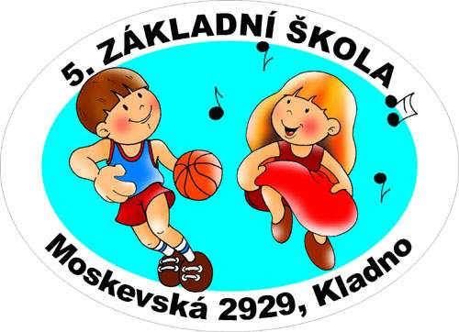

ZŠ Kladno, Moskevská pořádá již tradičně

kurz pro budoucí prvňáčky

**PŘEDŠKOLÁČEK**

**Setkáme se během května 2024**

**vždy ve čtvrtek 2. 5., 9. 5., 23. 5. a 30. 5. od 14 – 15 hodin**

**Sraz dětí:** ve 14,00 před hlavním vchodem školy

**Vyzvednutí dětí:** v 15,00 před hlavním vchodem školy

**S sebou si děti vezmou:** přezůvky, pití, penál s pastelkami, ořezanou tužkou, nůžkami, tuhým lepidlem

Při našich setkáních se děti seznámí s prostorami své budoucí školy, budeme trénovat sebeobsluhu, schopnost dodržovat pravidla, samostatnost a spolupráci s vrstevníky, rozvíjet komunikativní dovednosti, hrubou i jemnou motoriku, pravolevou orientaci, zrakové a sluchové rozlišování, seznamovat se s elementárními matematickými pojmy, trénovat soustředění. Čeká nás mnoho aktivit, které by měly hravou formou usnadnit dětem i rodičům zahájení školní docházky.

------------------------------------------------- odtrhnout ----------------------------------------------

Odevzdejte u zápisu do 1. třídy!!!

Přihlašuji svého syna/dceru …………………………………………………………………………… do kurzu Předškoláček pořádaného ZŠ Kladno, Moskevská.

Jméno rodiče a tel. kontakt (příp. na osobu, která bude dítě předávat a přebírat)

……………………………………………………………………………………………………………………………………………………………

Dne …………………………………………. Podpis zákonného zástupce …………………………………………………